

高爾夫》市原弘大攜手時松隆光，前進卡努斯提英國公開賽
羅開Golf 頻道2018年6月7日 上午5:28
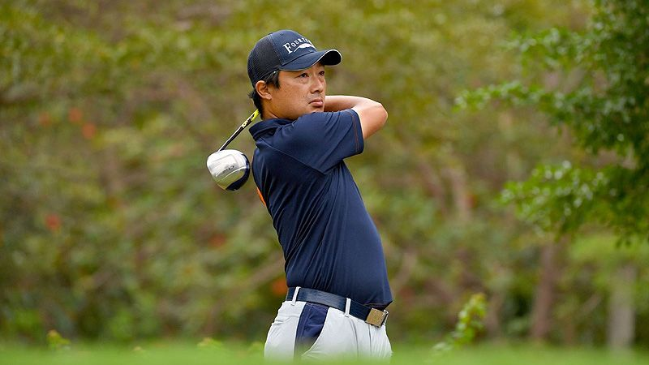
高爾夫》市原弘大攜手時松隆光，前進卡努斯提英國公開賽

【羅開新聞中心Minsey Weng綜合報導 圖╱Asian Tour】連續兩週，日巡賽的冠軍榜都殺出大黑馬，先是秋吉翔太（Shota Akiyoshi）逆襲Gate Way To The Open Mizuno Open（美津濃公開賽），接著輪到市原弘大（Kodai Ichihara）發威，笑擁Japan Golf Tour Championship MORI Building Cup Shishido Hills（日本巡迴錦標賽），兩位初登冠軍榜都贏對了比賽，雙雙獲得前進Carnoustie（卡努斯提）的英國公開賽門票。
名不見經傳的秋吉翔太，還不曾在日巡賽打進前三，結果那一週手感熱得發燙，美津濃開打前才通過美國公開賽的日本區資格考，一週之內贏得兩張大賽入場券，目前世界排名一百七十七。
至於去年日巡賽資格考第十名的市原弘大，日本巡迴錦標賽前世界排名遠在八百四十九，但Shishido Hills Country Club（宍戸丘鄉村俱樂部）之旅演出五桿大逆轉，同樣也是贏得生涯首勝。
日本巡迴錦標賽標榜著日巡賽年度三大賽，冠軍可保障接下來五年的冠軍種子權，不過贏得多還不如贏得巧，市原弘大一役大賺三千萬日圓，獎金榜躍居第二，以九十二萬兩千一百日圓之差，硬是把五十歲的老大哥谷口徹（Toru Taniguchi）擠到獎金榜第三名。
根據英國公開賽規定，今年球季截至日巡錦標賽的獎金榜前兩名也能拿到豁免權。兩週前才剛剛贏得Kansai Open Golf Championship（關西公開賽）的時松隆光（Ryuko Tokimatsu），差點贏得最近三次出賽中的第二勝，可惜尾盤只打出七十二桿，慘遭逆轉，不過仍以獎金榜第一名取得英國公開賽資格。
日巡賽的九張英國公開賽門票已經全數出爐，包括去年Japan Open Golf Championship（日本公開賽）冠軍池田勇太（Yuta Ikeda）和去年獎金榜前兩名的宮里優作（Yusaki Miyazato）和小平智（Satoshi Kodaira），以及美津濃公開賽的另外三位幸運兒Michael Hendry（麥克•亨德瑞）、川村昌弘（Masahiro Kawamura）和小林正則（Masanori Kobayashi）。

